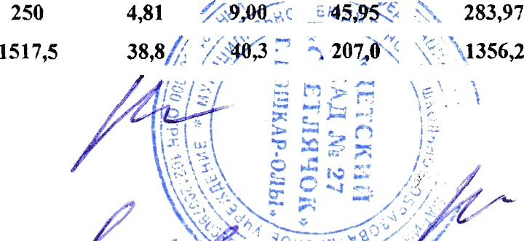

2 недсlя
 | Нанменован не блюда | Вес блюда | Пищеяые вепtеетвя |  |  | Этіергетнческпя иенвость
 | Нанменован не блюда | Вес блюда | g |  |  | Этіергетнческпя иенвость
день 6
Завтрак | Каша пшенная на сгущеном молоке с маслом сливочньгм | $0 | 6,3
 | Бутербро,д с маслом | 35/5 | 2,7 | 4,35 | 17,6 | 120,29
 | Чай с сахаром | 200 | 0,04 | 0,0 I | 9,3
 |  | 440 | 9,04 | 11,56 | 52,37 | 349,29
2Ј9ВW@ЯИ | OkBaGCDpTHMOHT6 | 180 | 0,9 | 0 | 18, 18 | 76
 |  |  | 0,9 |  | 18,18 | 76
Обед | Капуста тушеная | 50 | 0,9P | I,86 | 4,75 | 39,5
 | Суп картофельный с макаронными  изл. и мяснмми фрикаделькамн |  | 6,1 | 4,03 | ll,2 | 106,22
 | Шницель рубленнъій | 70 | /0,85 | 8,38 | 13,99 | 160, 12
 | Каша рнсовая рассылчатая |  | 3,12 | 5,2 | 31,8 | 189,8
 | Напиток из шиловкнка | 180 | 0,49 | 0,2 | 16,71 | 80,02
 | Хлеб ржано-пшеничный | 37,5 | 2,5 | 0,37 | 15,08 | 7I,3
 |  | 647,5 | 24,05 | 19,7J | 90,53 | 646,96
Полднтік | Булочка дорожная | 70 |   4,73 | 8,99 | 37,43 | 249,17
 | Ц£tЙ G ЛИМОНОМ | 180 |  |  |  | 34,8
Итого за день




